carpeta dia 2

en el dia pudimos implementar de manera casi perfecta el sensor de movimiento

el codigo termino siendo el siguiente:

//entrada motores

# define ENTRADAM1 5

# define ENTRADAM2 6

// Control motoresr

# define ControlM1A 7

# define ControlM1B 8

// Control motor2

# define ControlM2A 9

# define ControlM2B 11

//sensor de sonido

# define trig 12

# define echo 13

float tiempo,distancia;

void setup()

{

Serial.begin(9600);

//Motores//

pinMode(ENTRADAM1 ,OUTPUT);

pinMode(ENTRADAM2 ,OUTPUT);

pinMode(ControlM1A,OUTPUT);

pinMode(ControlM1B,OUTPUT);

pinMode(ControlM2A,OUTPUT);

pinMode(ControlM2B,OUTPUT);

//sensores//

pinMode( 2,INPUT);

pinMode( 4,INPUT);

pinMode(10,INPUT);

pinMode(trig,OUTPUT);

pinMode(echo,INPUT);

}

void loop()

{

//Sensores de luz

int sensor1,sensor2,sensor3;

sensor1=digitalRead(2);

sensor2=digitalRead(4);

sensor3=digitalRead(10);

if(sensor1==HIGH && sensor3==LOW && sensor2==LOW){

derecha();

}

else if(sensor3==HIGH && sensor2==LOW && sensor1==LOW){

izquierda();

}

else if (sensor2==HIGH && sensor3==HIGH && sensor1==HIGH){

atras();

}

else if (sensor2==LOW && sensor3==LOW && sensor1==LOW){

//sensor de sonido

digitalWrite (trig,LOW);

delay(0.2);

digitalWrite (trig, HIGH);

delay(0.10);

digitalWrite (trig, LOW);

tiempo= pulseIn (echo,HIGH);

distancia =(tiempo/2)/29.15;

Serial.print (distancia);

Serial.println ("cm");

if (distancia<=150){

avanzar();

}else{

parar();

}

}

}

void derecha() {

analogWrite(ENTRADAM1,255);

analogWrite(ENTRADAM2,255);

digitalWrite(ControlM1A,HIGH);

digitalWrite(ControlM2A,HIGH);

digitalWrite(ControlM1B,LOW);

digitalWrite(ControlM2B,LOW);

}

void izquierda(){

analogWrite(ENTRADAM1,255);

analogWrite(ENTRADAM2,255);

digitalWrite(ControlM1A,LOW);

digitalWrite(ControlM2A,LOW);

digitalWrite(ControlM1B,HIGH);

digitalWrite(ControlM2B,HIGH);

}

void avanzar() {

analogWrite(ENTRADAM1,255);

analogWrite(ENTRADAM2,255);

digitalWrite(ControlM1A,HIGH);

digitalWrite(ControlM2A,LOW);

digitalWrite(ControlM1B,LOW);

digitalWrite(ControlM2B,HIGH);

}

void atras() {

analogWrite(ENTRADAM1,255);

analogWrite(ENTRADAM2,255);

digitalWrite(ControlM1A,LOW);

digitalWrite(ControlM2A,HIGH);

digitalWrite(ControlM1B,HIGH);

digitalWrite(ControlM2B,LOW);

}

void parar() {

analogWrite(ENTRADAM1,255);

analogWrite(ENTRADAM2,255);

digitalWrite(ControlM1A,LOW);

digitalWrite(ControlM2B,LOW);

digitalWrite(ControlM1A,LOW);

digitalWrite(ControlM2B,LOW);

}

con esto el robot ira en la direccion del enemigo si es que este esta a un metro o menos de el y en el caso de que no lo este encontrando se queda verificando si es q sigue dentro del ring o si toca la linea del ring (suponiendo que las lineas del ring sean negras y el interior sea negro)

el principal problema que tenemos es la poca cantidad de pines que tiene el arduino debemos buscar una manera de conseguir más pines.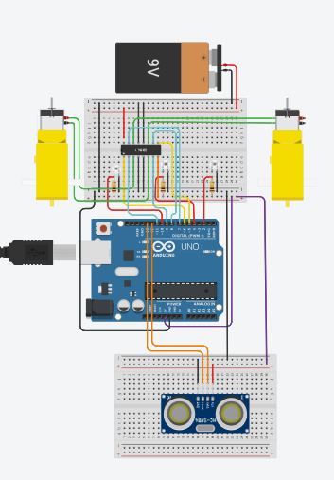

asi quedo el esquema final

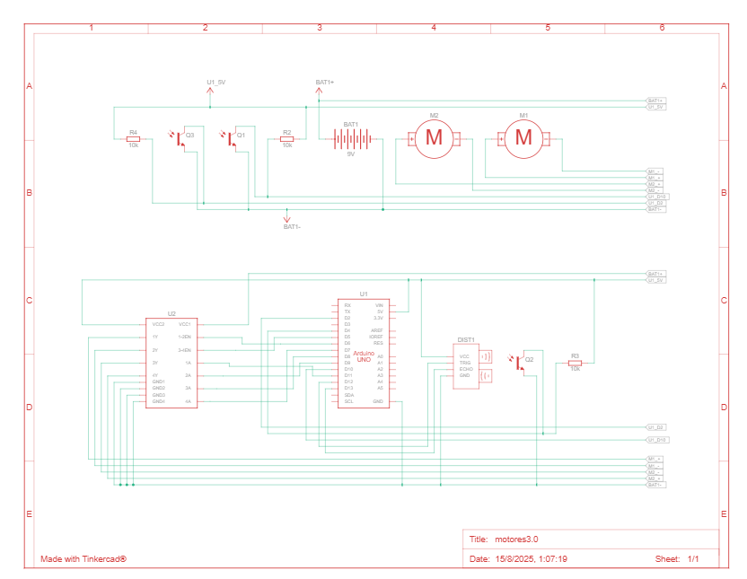

y este el esquema de coneccion directa